Met de overtuiging dat ALLE kinderen goed onderwijs verdienen,
wil het Rainbow4kids-team zich vrijwillig ten dienste stellen in Kenia


www.rainbow4kids.be

SCHOLENPROJECT
IN
KENIA

Vrijwilligers informatie

Inhoudstafel
Bladzijde 2

Algemene info
Bladzijde 3 Algemene info
Bladzijde 4 Geschiedenis
Bladzijde 5 Inwoners
Bladzijde 6 Godsdienst
Bladzijde 7 Toerisme
Bladzijde 9 Fauna en flora
Bladzijde 11 Klimaat
Bladzijde 12 Economie
Bladzijde 13 Eten en drinken

- Reisvoorbereidingen
Bladzijde 14 Officiële papieren
Gezondheid / preventie
Valies en bagage
Kleding en schoenen
EHBO
Bladzijde 15 Contactgegevens / communicatiemiddelen

- Wie is wie
Bladzijde 16 School
Bladzijde 17 Vrijwilligerswoning

- Reisverslagen
Bladzijde 18

- Vrijwilligers bijdrage
Bladzijde 20

- Uitleg voor vrijwilligers van Rainbow4kids in Kenia
Bladzijde 21

- Afspraken vrijwilligers versus Rainbow4kids
Bladzijde 22

- Uurrooster
Bladzijde 24

- Bijlagen
Bladzijde 25 Het onderwijssysteem in Kenia
Bladzijde 28 Een mondje Swahili spreken
Bladzijde 29 Reisdocumenten en nog wat tips

1. Algemene informatie

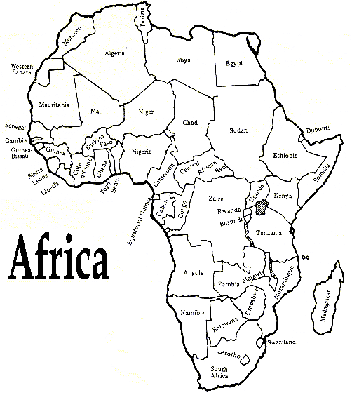

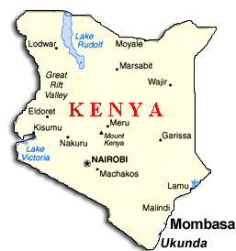

Ligging
Kenia ligt ter hoogte van de evenaar aan de oostkust van Afrika en wordt begrensd door Ethiopië, Somalië, Tanzania, Soedan, Oeganda en de Indische Oceaan.

Vlag


Volkslied:
Ee Mungu nguvu yetu / O God of all creation

Oppervlakte:
580.367 km² (19 x België)

Hoofdstad:
Nairobi

Geschiedenis

Uit fossielen die in Oost-Afrika zijn gevonden, kan worden opgemaakt dat hier 20 miljoen jaar geleden al mensachtigen rondliepen. De vroegst gedateerde botten stammen van zes miljoen jaar geleden. Uit recente vondsten bij het Turkanameer blijkt dat mensachtigen als Homo Habilis en Homo Erectus 2,6 miljoen jaar geleden in Kenia hebben geleefd.

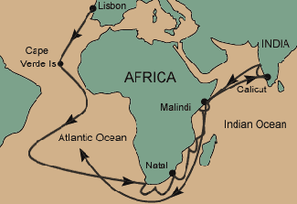
De moderne geschiedenis van het gebied begint in de 8ste eeuw als Arabieren zich aan de oostkust vestigen. In 1947 bereikte Vasco da Gama Kenia. Portugese handelaren vestigden zich in de 16de eeuw aan de Keniaanse kust, tot ze in 1720 weer door de Arabieren werden verdreven. In 1885 vestigden de Duitsers een, protectoraat dat de bezittingen van de sultan van Zanzibar omvatte. In 1888 arriveerde de British East Africa Company in het gebied. De Duitsers zagen af van strijd om het gebied en droegen hun bezittingen aan de kust in 1890 over aan de Britten.
Vasco Da Gama's route
- Van oktober 1952 tot december 1959 was in Kenia de noodtoestand van kracht als gevolg een opstand tegen het Britse bewind, de zgn. Mau Mau opstand. In 1957 werden onder Brits gezag verkiezingen gehouden. De Kenya African National Union van Jomo Kenyatta won en formeerde een regering.

- Op 12 december 1963 werd Kenia onafhankelijk. Kenyatta werd president. Na zijn dood in 1978 werd hij opgevolgd door Daniel Arap Moi die in totaal vier keer werd herkozen. In het begin van de jaren negentig vonden stammenconflicten plaats waarbij duizenden doden vielen en tienduizenden mensen dakloos werden. De verkiezingen van 1997 werden geplaagd door corruptie en fraude maar Moi werd weer herkozen. Bij de verkiezingen van 27 december 2002 was Moi niet herkiesbaar, en werd oppositieleider Mwai Kibaki gekozen tot president.

- Keniaanse president tekent nieuwe grondwet (27/08/2010 Het Nieuwsblad)
NAIROBI - De Keniaanse president Mwai Kibaki heeft vrijdag de nieuwe grondwet van het land ondertekend. Het wordt gezien als een van de belangrijkste politieke gebeurtenissen sinds de onafhankelijkheid van Kenia bijna een halve eeuw geleden.

De nieuwe grondwet, waarmee een op het Amerikaanse systeem lijkend staatsbestel wordt ingevoerd, is onderdeel van een pakket hervormingen dat de nieuwe leiders toezegden toen ze in februari 2008 overeenkwamen de macht te delen. De overeenkomst maakte een einde aan het geweld dat na de omstreden presidentsverkiezingen van 2007 aan meer dan duizend mensen het leven kostte.

- De presidentsverkiezingen in maart 2013 ontwikkelden zich in een strijd tussen premier Raila Odinga (namens de ODM) en Uhuru Kenyatta, kandidaat namens de KANU en zoon van Kenia's eerste president Jomo Kenyatta. Odinga behaalde 43,31 procent van de stemmen, tegenover 50,07 procent voor Kenyatta. Deze uiterst krappe meerderheid werd door Odinga meteen aangevochten maar op 30 maart 2013 legde Odinga zich toch bij de overwinning van zijn tegenstander neer. Het Keniaans Hooggerechtshof bepaalde ook dat Kenyatta een geldige overwinning had behaald.
Op 9 april werd Kenyatta beëdigd als president. Tijdens de beëdiging legde hij zijn hand op dezelfde bijbel die zijn vader in 1964 bij diens beëdiging had gebruikt.

- De presidentsverkiezingen in augustus 2017 was weer een tweestrijd tussen Raila Odinga en Uhuru Kenyatta. Deze werd gewonnen door Uhuru Kenyatta. Maar de verkiezingen moesten overgedaan worden wegens fraude bij het tellen van de stemmen. In oktober werd er weer gestemd en de overwinnaar werd Uhuru.

Inwoners

Aantal inwoners | 48.046.341 (2016)
Bevolkingsgroei | 1,14 procent
Bevolkingsdichtheid | 56 personen per vierkante kilometer
Verstedelijking | - Stad 35 procent  - Platteland 65 procent
Levensverwachting | - Totaal 63,52 jaar/jaren  - Vrouwen 62,06 jaar/jaren  - Mannen 65,01 jaar/jaren
Kindersterfte | 52 sterfgevallen per 1000 levendgeborenen
Alfabetisme | - Totaal 44 procent  - Vrouwen 25,1 procent  - Mannen 18,9 procent
Taal | - Swahili (officieel)  - Engels (2de taal)
Bevolkingsgroepen | - Kikuyu 21 procent  - Luhya 14 procent  - Niloten 30 procent (Luo 13%, Masai 15 %, Turkana 12%)  - Koesjieten 5 procent (Somali)  - Kamba 11 procent  - Overige Minderheden van Indiërs en Arabieren
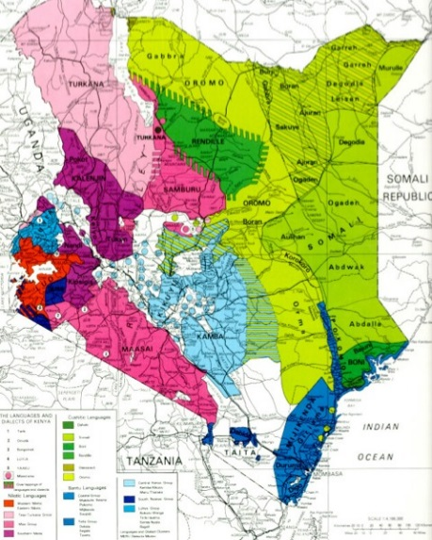

Godsdienst
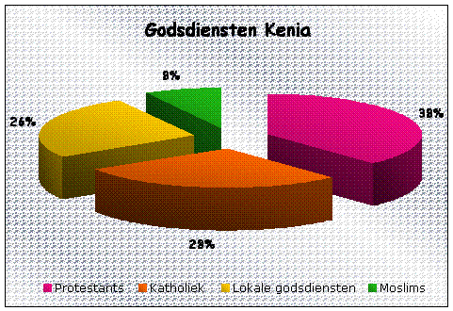

Christenen: Protestants: 45 %
Katholiek: 33 %

Lokale godsdiensten: 12 %

Moslims: 10 %

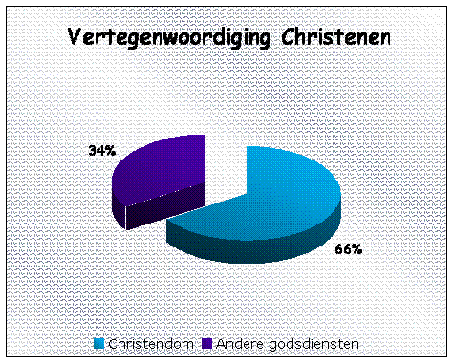

Zoals je op deze grafiek kan zien,
is het Christendom het sterkst vertegenwoordigd in Kenia.

Als je meer wil weten over godsdiensten in Kenia:
https://www.landenweb.nl/kenia/godsdienst/
https://www.afrika.nl/kenia/reisgids/religie-tradities-kenia

Toerisme

Kenia richt zich meer en meer op de wereld van het toerisme, net als vele andere Afrikaanse landen. De safarimogelijkheden zijn ongekend, maar ook de stranden zijn aantrekkelijk. De economie is moderner dan die van andere Oost-Afrikaanse landen, maar toch is het momenteel economisch slecht gesteld. Dit leidt tot een toenemende armoede. Op het platteland leven nog veel mensen in minder rooskleurige omstandigheden. Dit staat in schril contrast met de luxe resorts waar de toeristen verblijven. Het doet wat wrang aan dat sommige reisgidsen Kenia aanprijzen als een kennismaking met het echte Afrika. De meeste toeristen komen voor de wildparken, de betoverende natuur en voor de mooie stranden bij Mombasa en Malindi. Kenia is wat oppervlakte betreft iets groter dan Frankrijk. Kenia is sinds 1963 onafhankelijk van Groot-Brittannië en daarom spreekt de bevolking goed Engels. Hier en daar kom je nog koloniale gebouwen tegen. Het toerisme is de grootste bron van inkomsten.
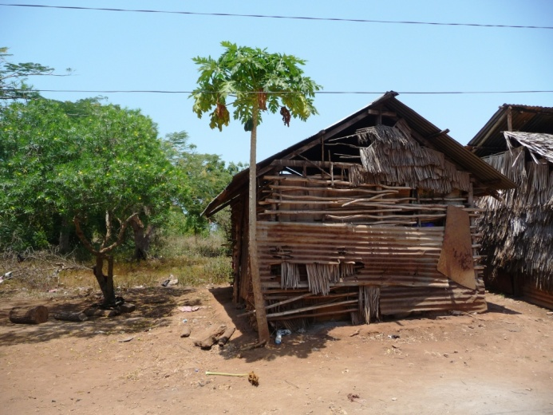

Kenia biedt een gevarieerd landschap met woestijnen, besneeuwd hooggebergte, gletsjers, vulkaankraters, bossen, rivieren en watervallen en een tropische kust. Aan de Indische Oceaan vindt men voornamelijk laagland. De kustlijn is 536 km lang en bestaat uit zandstranden, afgewisseld met kliffen, eilandjes en inhammen. Ten westen van deze kuststrook, begint het meest vruchtbare gedeelte van Kenia, de Oostafrikaanse hoogvlakte, met haar grillige vulkaanbergen, waarvan de hoogste berg de Mount Kenya is (5199m). Dwars van noord naar zuid loopt de Rift Valley, een brede kloof met zoutmeren en gedoofde vulkanen. Vrijwel nergens in de kloof is het breder dan 45 km. Langs de westgrens van Kenia regeert de dorre savanne, met hier en daar wat struiken en acacia's. Een uitzondering op dit droge landschap, vormt de vruchtbare streek aan het Victoriameer en het gebied rondom de vulkaan Mount Elgon (4321m).
Het westen van Kenia is weelderig groen, terwijl in het noorden de woestijn overheerst. Het land heeft veel savana-achtige vegetatie en enkele stukken zijn met bos begroeid. De meeste mensen wonen in de vruchtbare gebieden, het westen en zuidwesten van het land. Daar ligt onder meer Mombasa en vele aantrekkelijke kustplaatsen. Zonne-aanbidders, duikers en snorkelaars kunnen hier weken vertoeven langs de vierhonderd kilometer lange kuststrook. Met witte stranden, wuivende palmen en een aangename zee. Hier is nog geen massatoerisme en deze streek wordt veel door rugzaktoeristen bezocht.
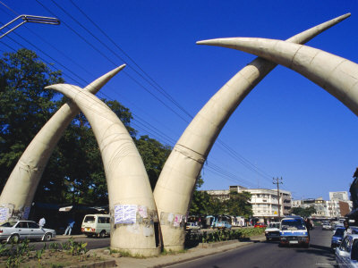

De hoofdstad Nairobi ligt in de hooglanden in het Zuidwesten.

In het zuiden komen toeristen voor de luxe safari's en de natuurreservaten. Op de savana's liggen de grote wildparken, zoals het populaire Masai Mara en Tsavo. Hier dolen de Masai met hun kuddes rond, maar je ziet ook leeuwen, olifanten, luipaarden, giraffes, buffels, neushoorns en gazelles. In maart en april en van oktober tot en met december is de regentijd. Je kunt in de maanden januari en februari het beste de wildparken bezoeken, omdat de dieren door de droogte dan naar de meren toetrekken en goed te zien zijn.
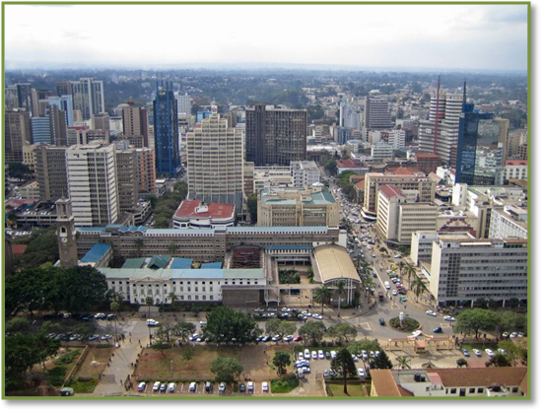

Nairobi

Omgangsvormen
Gebruik nooit de woorden 'zwarte' (blacks) en 'kleurling' (coloureds). Noem de mensen Afrikanen of Aziaten. Ook het aanroepen van de ober met “boy” kan beter vervangen worden door 'mijnheer', in het Engels: mister, in het Swahili: Bwana.

Als je meer wil weten over het toerisme in Kenia:
http://www.fairtourism.nl/kenia
http://www.willgoto.com/303/6/categories.aspx

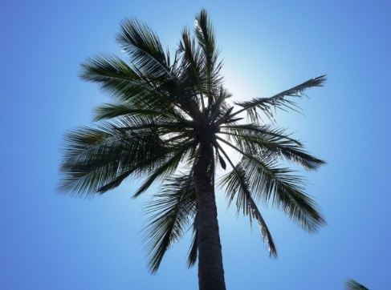
Fauna en Flora

De plantengroei bestaat langs de kust en rond de riviermondingen uit kokospalmen, mangrovebossen en tropische wouden. Het is een vruchtbare streek waar mango's, citroenen, sinaasappels en vele tropische bloemen groeien. Achter de kustlijn verandert het groen in een savannelandschap met doornstruiken, schermacacia's en baobabs of apenbroodbomen. Deze begroeiing komt voor in het oostelijke en noordelijke deel van Kenia. Op het plateau vindt men hooglandwouden die, afhankelijk van hoogte en klimaat, variëren van het zeer zware hout van de wilde olijf tot het zeer lichte hout van Gyrocarpus jacquinii; veel bergbossen hebben ook een bamboegordel. Prachtige wouden vindt men op de vulkaanhellingen (tot 3300 m); aan de voet hiervan groeien veel schermacacia's.


Een selectie uit de dierenwereld van Kenia:

Bavianen zijn vaak te vinden bij water en rivieren welke door tropisch grasland stromen. Bavianen zien er lief uit, maar kunnen extreem aggressief zijn. Met hun hoektanden kunnen ze zelf kleine hert- achtige dieren doden.

Buffels worden gezien als de gevaarlijkste dieren in Kenia tijdens de safari tochten. Ze winnen het van bijvoorbeeld de leeuw. Het aantal ongelukken met mensen en dieren is het hoogst bij de buffel. Buffels zijn kuddedieren en u zult ze ook altijd in groepen zien staan. Ze nemen het voor elkaar op. Niets kan een groep wilde buffels tegenhouden.

Cheeta´s zijn vooral bekend vanwege de enorm hoge snelheid die ze kunnen behalen. Met een snelheid van ruim 80 kilometer per uur zijn ze het snelste zoogdier ter wereld.

Met groepen van wel een miljoen in totaal is het net een groot roze laken. Flamingo´s voeden zich met planten en kleine dieren welke in de oevers van de grote meren leven.

Giraffen zijn de dieren met de langste nek ter wereld. Giraffen grazen bij voorkeur op open savannen of bosgebieden. Het lievelingskostje van de giraf zijn acacia´s.

Hyena´s kunt u vrijwel door heel Kenia tegenkomen. De twee bekendste soorten zijn de gevlekte hyena en de gestreepte hyena. Hyena´s staan bekend om het lange wachten op de restjes van prooien van grote dieren. Soms vangen ze ook zelf wat kleine zoogdieren.

In bijna alle rivieren in Kenia zitten krokodillen. Meestal liggen ze op de oever te zonnen. Ieder jaar vallen er meerdere doden en gewonden door aanvallen van krokodillen. Krokodillen kunnen wel tot zes meter lang worden.

Simba (bekend uit de Lion King) is de Keniaanse naam voor leeuw. Let vooral op bosjes en bomen, ze houden er namelijk van om in de schaduw te liggen. Leeuwen zijn overigens de enige katachtige dieren die in groepen leven.

Luipaarden komen in allerlei soorten landschappen voor, maar vooral in bossen, struikgewas en grotten. Dit nachtdier valt moeilijk waar te nemen. Vanwege zijn prachtige vacht werd er vroeger veel op dit dier gejaagd.

Neushoorns leven op de savannen en in heide- en bosgebieden. Neushoorns zijn de sterkst met uitsterven bedreigde dieren in Afrika. Er zijn twee soorten: de zwarte (of puntlipneushoorn) en de witte (of breedlipneushoorn).

Nijlpaarden zijn in alle rivieren en meren te vinden die omgeven zijn door grasland. Hun gesnuif wanneer ze uit het water opduiken is vaak al te horen voordat u de dieren ziet. 's Ochtends en 's avonds liggen de nijlpaarden vaak op de oevers te doezelen

Olifanten zijn de grootste landzoogdieren en leven vooral in bossen of op savannen. Het zijn kuddedieren die hun jongen in familieverband grootbrengen. De dikhuiden zijn vreedzame vegetariërs.

Zebra´s komen veel voor op open steppen en graslanden. Er zijn twee soorten. De eerste is de gewone zebra met brede strepen. Zeldzamer is de Grevy´s zebra, herkenbaar aan zijn smalle strepen die eindigen op de flanken boven de buik.

Verder is er een rijke vogelwereld met meer dan duizend soorten vogels o.a. roofvogels, wevervogels en honingzuigers. Flamingo's leven in grote groepen bij de meren van de Rift Valley. Verder ooievaars, gieren, pelikanen, reigers, ibissen, neushoornvogels en aalscholvers. Giftige slangen zoals de cobra, de mamba en de pofadder leven in de graslanden en langs rivieren. Ook de python, een wurgslang, leeft daar. Verder zijn reuzenslakken zeer opvallend.
Al in de koloniale tijd is een begin gemaakt met de natuurbescherming en dankzij het toerisme werd deze na de onafhankelijkheid voortgezet. Kenia kent vele, vaak wereldberoemde nationale parken en natuurreservaten die sinds de jaren veertig van de 20e eeuw ontstonden. Door stroperij en kaalslag van bossen wordt desondanks een aantal diersoorten zeer ernstig bedreigd: de olifant, de puntlipneushoorn en in mindere mate ook de Grevy-zebra, het Hunter's hartenbeest en de jachtluipaard.
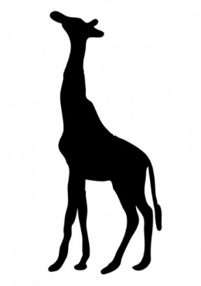
De mate waarin het wild te zien zal zijn,
houdt sterk verband met voedsel, watervoorziening
en de dichtheid van begroeiing.
Grote en kleine migraties zijn eigenlijk overal in Afrika.

Als je meer wil weten over de fauna en flora van Kenia:
http://www.reislocaties.nl/kenia/dieren/
https://www.aroundtheglobe.nl/search/?q=kenia


Klimaat

Kenia heeft een tropisch klimaat: de warmere perioden lopen van januari tot maart en van augustus tot oktober. De temperatuur is het gehele jaar vrij constant.

In het hooggebergte en de hoger gelegen delen van Kenia is er sprake van een behoorlijk verschil tussen de dag- en nachttemperatuur. De nachten in Nairobi (hooggelegen) zijn fris.

De korte regentijd loopt van eind oktober tot eind november. De lange regentijd begint eind maart en eindigt begin juni. Meestal vallen er dan korte, hevige regenbuien aan het einde van de dag.

Op andere momenten is het grotendeels droog. De beste reistijd is de koele, droge tijd van juni tot oktober. Een tweede seizoen is de hete, droge tijd van november tot februari.

Het zeewater is meestal tussen 23 en 26 graden. Door de hoge vochtigheid aan de kust in de maanden januari en februari (meer dan zeventig procent) kun je in die periode beter niet naar de kust gaan. Het is praktisch even lang donker als licht en de dagen zijn bijna het hele jaar door even lang.

Aan de kust is er dag en nacht een constante hoge temperatuur en een hoge luchtvochtigheid. Naarmate je verder het binnenland in trekt, wordt de lucht droger en de nachten kouder.

Neerslag
Neerslag valt in Kenia in twee periodes, van maart tot en met mei en van eind oktober tot en met december. Meestal valt de neerslag in korte stortbuien of tijdens een storm die duidelijk voorspelbaar is door het snel samentrekken van de wolken. Vaak veranderen de niet verharde wegen na een regenbui in modderpoelen. De wegen zijn zo slecht dat er veel kuilen worden gevormd, dit is slecht voor het werkverkeer dat hinder ondervindt van de kuilen.

 | J | F | M | A | M | J | J | A | S | O | N | D
Temp (C) | 32 | 32 | 33 | 31 | 29 | 29 | 28 | 28 | 29 | 30 | 31 | 32
Rainfall (mm) | 17 | 10 | 30 | 54 | 149 | 108 | 34 | 47 | 46 | 62 | 66 | 32
Daylight hours | 12 | 12 | 12 | 12 | 12 | 12 | 12 | 12 | 12 | 12 | 12 | 12
Wind (knots) | 5-20 | 0-5 | 0-5 | 0-5 | 0-10 | 5-10 | 10-15 | 10-20 | 15-20 | 5-10 | 0-5 | 0-15
Water (C) | 27 | 28 | 29 | 30 | 29 | 28 | 26 | 26 | 25 | 27 | 28 | 28

Als je meer wil weten over het klimaat in Kenia:
www.afrika.nl/kenia/reisgids/klimaat-kenia
www.klimaatinfo.nl/kenia

Economie

Munteenheid
De Keniaanse shilling:
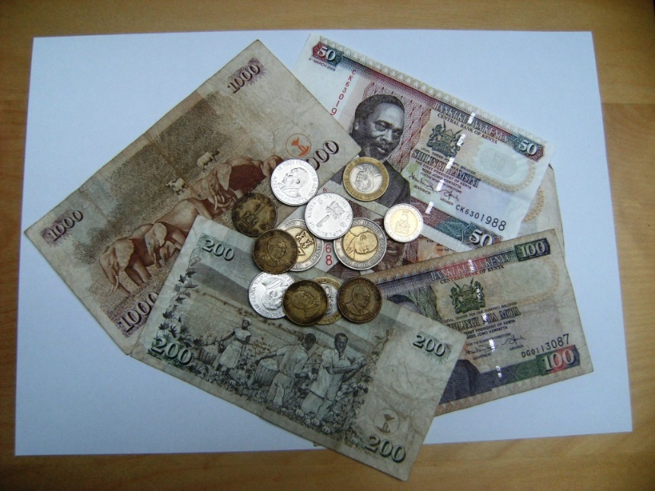

Inkomstenbronnen
- Landbouw:
Groenten Thee
Fruit Rietsuiker
Meel Vlees
Graan Kippen
Koffie Eieren

- Veeteelt

- Bosbouw

- Visvangst

- Industrie:
Ruwe plantaardige producten Olieraffinage
Zeep Cement
Toerisme Textiel

Als je meer wil weten over de economie van Kenia:
http://www.outtoafrica.nl/landkenya.html?zenden=2&subsoort_id=1&bestemming_id=1#geografie
http://www.afrikatour.nl/landengegevens/Kenia/Keniagegevens.htm

Eten en drinken

Het water dat in Kenia uit de kraan komt kunnen we niet zomaar drinken. Je kan best flessen mineraalwater kopen, ook voor het poetsen van de tanden. Eet niet zomaar rauw, ongekookt of gedeeltelijk gekookt voedsel of groenten (salades) en ongeschild fruit.
Kenia kent niet echt een nationaal gerecht. De kustregio kent vanwege zijn handelspositie wel een lange culinaire traditie met vis, rijst, kokos, tamarinde en exotische specerijen als belangrijkste ingrediënten.
In de hotels worden uitstekende internationale gerechten en zeebanket geserveerd. In Kenia wordt op grote schaal koffie geproduceerd, waarvan het grootste deel bestemd is voor de export.

Typische ingrediënten:
Maïs
Maïspap behoort in veel Afrikaanse landen tot het basisvoedsel van kinderen. Kindervoeding komt ook voor in de vorm van maïskoekjes. Maïskolven worden geroosterd en langs de kant van de weg verkocht.

Rijst
Dit wordt meestal door vrouwen geplant; soorten rijst zijn: lange, korte, dikke en met een vliesje. De rijst wordt in een grote kom gedaan, waaruit zowel de mama, papa, broers, zussen, oma en opa uit eten. Daarom zullen ze een kleine hoeveelheid in de handpalm leggen op de vingers en zo opeten. Ze proberen zo weinig mogelijk met de mond de lippen aan te raken voor hygiënische reden.

Gedroogde bonen
Bonen zijn een basisproduct. De mensen in een Keniaans dorp eten vooral gedroogde bonen. Ze laten ze volledig rijpen aan de struik. Groene bonen eten zien ze als verspilling.

Kokospalm en oliepalm zijn de belangrijkste palmsoorten
De kokosboom wordt ‘de wonderboom voor arme mensen’ genoemd want het is een heel belangrijke voedselbron. Het kokoswater hoor je bij het schudden van de kokosnoot, het lest goed de dorst en is goed tegen diarree en buikpijn. Van het kokosvlees wordt kokosmelk gemaakt en ook kokoskoeken. De palmolie is een luxeproduct, gebruikt om vlees te braden of om op de bonen te doen bij feestelijke gerechten.

Bananen
Worden soms gebakken in palmolie en overgoten met versgeperst sinaasappelsap.

Koffie
Keniaanse koffie groeit op een hoogte van 1500 tot 2100 meter. Twee keer per jaar wordt geoogst. De koffie gaat alleen naar de landen die Kenia geselecteerd heeft. Koffie uit Kenia biedt eigenlijk alles, wat men van een koffie mag wensen. Heerlijk van aroma, en een zeer mooie afstemming van zuur en body.

Suiker
Is in Centraal-Afrika een luxeproduct en kan je op de markt in kleine porties kopen.

2. Reisvoorbereiding

Officiële papieren:
- Internationale reispas/paspoort (nog minstens 6 maand geldig na de terugvlucht)
- Toeristenvisum: online aanvragen: https://www.etakenya.go.ke (zie p.30)
!!!!!!!!!!!!!!!!!!!! ALLEEN DEZE SITE GEBRUIKEN !!!!!!!!!!!!!
- Tickets: Ethiopian Airlines: http://www.ethiopianairlines.com
Controleer de kortste wachttijden. Want soms kan je kiezen uit 2 vluchten met hetzelfde vertrekuur. Maar soms is er een tussen stop en ook langere wachttijden in Addis.
- TIP: neem een extra pasfoto mee, maak van al je officiële documenten een scan en kopie. Zet de documenten op een USB-stick of mail ze naar een Hotmail of g-mail adres (kan je overal openen).
- Ook info op http://www.kenyabrussels.com/

Gezondheid / preventie / inentingen:
Informeer je tijdig bij je huisarts en tropisch instituut in verband met inentingen.
Alhoewel het in Kenia niet verplicht is om je te vaccineren tegen ‘gele koorts’ , adviseren wij toch een vaccin. Want soms vragen ze bij aankomst in Kenia het bewijs van vaccinatie. Nu is het levenslang geldig. Heb je nog een oud vaccinatiebewijs (het gele boekje), dan moet je geen nieuwe aanvragen. Je print de Engelse versie en voeg het bij je ‘oud’ geel boekje.
https://www.uzgent.be/patient/zoek-een-arts-of-dienst/algemene-inwendige-ziekten/reiskliniek/vaccinatiebewijs-gele-koorts.
Ook een vaccin tegen Hepatitis A en B en bescherming tegen Malaria is aan te raden (Malarone medicijn tegen malaria, kan je ter plaatse aankopen maar moet reeds de dag vóór vertrek gestart worden.)
Meer info hierover vind je op:http://www.vacciweb.be/pages/content/?menuId=3&contentId=2

Vraag ruim op voorhand aan je ziekenfonds of je wel verzekerd bent in Kenia voor gezondheidszorgen. Sluit eventueel een bijkomende verzekering af.

Wat te doen in geval van repatriëring? Neem EERST contact op met uw verzekering voordat je zelf de stappen onderneemt om een nieuw ticket te boeken.

Valies en bagage:
Check op de site van de vliegmaatschappij het aantal valiezen, het toegestane gewicht en afmetingen van je valies en handbagage. Een extra rugzakje kan handig zijn voor daar ter plaatse, alsook een buideltasje voor het opbergen van geld en papieren. Naast je gewone handbagage mag je ook een computertas en een fototas meenemen. DIT GELDT NIET ALS HANDBAGAGE!!!!

Inhoud valies:
Hygiene: douchegel, shampoo, zonnecrème (hoge factor!), after sun, tandpasta, washandjes, … Toiletgerief is ook te koop in het shoppingcenter, dus als je het gewicht van je bagage wil beperken, kan je staaltjes meedoen voor de eerste dagen en ter plaatse je inkopen doen. Seks speeltjes niet in je bagagge steken. Het is verboden

Kledij: sjaal (brede sjaal is handig ter bescherming ’s avonds tegen koude wind en muggen), zonnepet, luchtige beschermende kledij lange mouwen of lange broek ter bescherming tegen insectenbeten ’s avonds, vakantiekledij (zwemkledij, topjes, shorts…) alsook iets langere rokjes/lange broek voorzien om in de klas te staan. Dunne trui is ook handig onder andere voor tijdens de vliegreis (airco).

Schoenen: sportschoenen, sandalen, slippers, WATERSANDALEN (zee-egels in zee!)

Eigen oplader voorzien voor gsm, fotoapparaat, wereldstekker, zaklamp, …

EHBO: Medicijn tegen malaria, muggenspray met min. 30% DEET, immodium, motilium, ontsmettingsmiddel, pleisters, steriele kompressen, zalf tegen insectenbeet, medicatie tegen blaasinfectie, medicatie herstellen darmflora, pijnstillerkoortswerend middel, persoonlijke medicatie, enz.
Er is een apotheek en goede dokter.

Contactgegevens - Communicatiemiddelen
Mail je belangrijkste contacten (gsm-nummers) naar je eigen hotmail of gmail, want je gsm kwijtspelen is niet ondenkbeeldig… en meestal ben je dan ook je contactgegevens kwijt.

In de vrijwilligerswoning ligt een infobrochure met de belangrijkste Keniaanse gsm-nummers en “weetjes”.

Bij aankomst krijg je per woning een gsm met een Keniaanse simkaart en start-belkrediet. Bellen en sms’en met een Keniaans nummer is dan veel goedkoper voor jou met de andere vrijwilligers, de schoolstaf en het Rainbowteam. Geef dit nummer door aan je familie en vrienden. Voor het thuisfront wordt het dan wel wat duurder.
Je kan ook zelf een Keniaanse simkaart kopen. Neem hiervoor een extra (oude) telefoon mee.

(Tip: vanuit België verstuur sms via Skype, Whatsapp, Viber…)

Voor een eigen internetverbinding ga je ter plaatse naar ‘Telkom’ waar je wireless internet connectivity kan kopen (+/- € 40 per maand ongelimiteerd). Dit betaal jezelf!! Skypen (chat en webcam) kan dan vanuit jullie woning. Op school en in de woning is er internet aanwezig.

Meld aan het thuisfront dat je moet rekening houden met powercut, dan is er geen stroom, vaak ook geen internet. Het is en blijft Afrika!!!

Je kan geld (Keniaanse shillings) uit de muur halen met visa aan de Barclay en DTB bank (max 40.000 KSH/dag = +/- 300 euro/dag).
Indien je je gewone bankkaart wilt gebruiken , moet je die eerst laten aanpassen bij jouw bank in België.
GEEN GELD WISSELEN IN HET VLIEGVELD.

Bezoek http://diplomatie.belgium.be/nl voor alle recente informatie over jouw bestemming: reisadvies, vereiste identiteitsdocumenten en andere praktische reisinfo

In elk land kunnen er crisissen, aanslagen of ongelukken gebeuren. Registreer daarom uw reis via Travellers Online.
Zo kan de FOD Buitenlandse Zaken u indien nodig makkelijker informeren en ondersteunen. Uw contactgegevens blijven steeds vertrouwelijk.
https://travellersonline.diplomatie.be/

GOED OM TE WETEN
In Kenia zijn plastic tasjes en zakken vanaf nu (augustus 2017) verboden. De maatregel houdt in dat winkeliers en marktkooplui geen plastic tassen meer mogen meegeven aan klanten.
De Kenianen moeten het doen met papieren zakken of zelf een herbruikbare tas meenemen.

Deze maatregel geldt ook voor toeristen die aankomen op vliegvelden. Zij moeten hun plastic tasjes inleveren bij aankomst.

3. Wie is wie?

Leden van het Rainbow4kids team die ter plaatse zijn helpen je met het volgende :
- Geld wisselen
- Shopping
- Internet connectie
- Aankopen van Keniaans nummer
- Regelen van taxi bij aankomst en vertrek
- Tips ivm uitstappen

School:
Baraza: Directeur
- Voorlezen van de school afspraken
- Voorstellen aan de andere leerkrachten
- Toewijzen van een klas en inschakelen in het uurrooster
- Leiden van de vergaderingen
- Heeft het recht om jullie terecht te wijzen qua gedrag en kledij
- Adviseren bij het lesgeven
- Adviseren in verband met besteden van sponsorgelden

Fatuma: Onder directrice
- Bij ziekte of andere persoonlijke problemen
- “Mama” van de school
- Rondleiden in de school

Omari: nachtwaker (ascari)

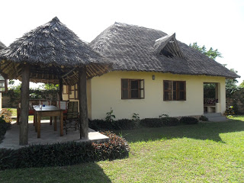
Vrijwilligerswoningen

We bieden 3 vrijwilligerswoningen aan.
- 2 woningen bieden plaats aan 4 personen.
- 1 woning biedt plaats aan 2 personen.

Woning voor 4 personen:
- 2 slaapkamers (met elk 2 aparte bedden voorzien van een apart muskietennet);
- 1 badkamer met 1 lavabo en douche;
- 1 toilet;
- Keuken met frigo/vriesvakje en standaard inrichting,
- Eetruimte/leefruimte binnen en buiten.
- Lakens en handdoeken zijn aanwezig.

Woning voor 2 personen:
- 1 kamer met 2 aparte bedden voorzien van een apart muskietennet, tafel en 2 stoelen;
- 1 badkamer met 1 lavabo, douche en toilet;
- Keuken met frigo/vriesvakje en standaard inrichting,
- Lakens en handdoeken zijn aanwezig.

Gemeenschappelijk afdak met tafels en stoelen

Ezekiel: algemeen verantwoordelijke
. Opmerkingen over de” housekeeping”

Gladys: onderhoud overdag
- Problemen melden:
  - Lekkende kraan
  - Kapot toilet
  - Kapotte lamp

- Waarvoor kan je bij haar wel / niet terecht?
WEL | NIET
- Wassen van lakens en handdoeken | - Afwassen
- Verversen van bedden | - Opruimen
- Kuisen van de vloeren | - Kledij wassen
- Kuisen van de ramen | - Koken (wel advies geven)
- Onderhoud van de tuin | - Advies safari

Josef: nachtwaker (ascari)

4. Reisverslagen

Krijg je goesting om ook eens naar Kenia te komen als vrijwilliger of om je stage er te doen, dan vind je hieronder een aantal links naar blogs die onze vrijwilligers of stagiairs tijdens hun verblijf in Kenia hebben gemaakt. Veel lees en kijkplezier.

2018
https://sophiahakunamatata.wordpress.com/
jambo Kenya…here we come (facebook pagina)
https://laurencedl.wixsite.com/laurenceinkenia/kenia
https://inegoeskenia.wordpress.com/over/

2017
http://robingaatnaarkenia.blogspot.be/
http://keukenkenia.blogspot.be/

2016
https://sven-jason-in-kenia.weebly.com/

2015
http://ankekenia.blogspot.com

2014
http://jenskenia.blogspot.be/

2013
http://www.lynnenlouize.blogspot.com
http://barbara-en-sien-in-kenia.blogspot.com
http://kiminmaweni.blogspot.com

2012
http://quinteninkenia.blogspot.com/
http://nathaliiee.wordpress.com/
http://sofie-in-kenia.blogspot.com/
http://ansoinhetverrekenia.blogspot.com/p/mijn-avonturen-in-kenia.html
http://stijn-in-kenia.blogspot.com/
http://www.yarainafrica.allalla.com
http://astridjoostens.wordpress.com/
http://www.charlottekenia.allalla.com/ftp.charlottekenia.allalla.com/Welkom.html
http://dianeinkenia.tumblr.com/
http://astridinkenia.blogspot.com/
http://liesbethinukunda-kenya.blogspot.com/
http://neleinkenia.blogspot.com/

2011
http://marliesgoestokenya.blogspot.com/
http://antjevanherck.blogspot.com/
http://lisekenia.blogspot.com/
http://liesinkenia.blogspot.com/
http://jessicainkenia.blogspot.com/
http://marioninkenya.blogspot.com/
http://10ekexxx.wordpress.com/
http://nikikenia.blogspot.com/
http://penelopeinkenia.blogspot.com/2011/01/eerste-dagen.html

http://feeinkenia.travelblog.be/
http://pleinwerking-in-ukunda.​blogspot.com/
http://astridinkenia.blogspot.com/
http://liesbethinukunda-kenya.blogspot.com/
http://neleinkenia.blogspot.com/

2010
http://www.anneliesvanderschaeve.waarbenjij.nu
http://kathystephaniekenia.blogspot.com
http://beninkenia.blogspot.com/
http://lianneinkenia.waarbenjij.nu
http://celinebinkenia.blogspot.com/
http://feeinkenia.travelblog.be/


5. Vrijwilligersbijdrage

Administratieve bijdrage + verblijfskosten

Bijdrage per persoon: 105 euro
- Registratie
- Transport van en naar de luchthaven
- Aankopen voor het eerste ontbijt
- Eerste diner of lunch
- Gebruik van gsm met “start” belwaarde
- Internet in de woning en op school
- Ontbijt en lunch op school

Verblijfskosten per persoon:
• 200 euro voor 14 dagen = 14.28 euro/nacht
Extra nacht = 14 euro

• 290 euro voor 21 dagen = 13.80 euro/nacht
Extra nacht = 13 euro

• 360 euro voor 30 dagen = 12 euro euro/nacht
Extra nacht = 10 euro

Inbegrepen: op school: ‘porridge’ – lunch – thee
Gebruik van internet
woning: verbruik elektriciteit en water
gebruiken van lakens en handdoeken
verversen en wassen van lakens en handdoeken ( 2x per week)
onderhoud van de woning
gebruik van internet

Gelieve de som van 105 euro plus de verblijfskosten te storten op onderstaande rekening:

Rainbow4kids
IBAN: BE27 73 70 67 99 73
BIC: KREDBEBB

(Graag met de vermelding van je naam en periode van je verblijf. Stuur ons een bewijs van betaling)

6. Uitleg voor vrijwilligers van Rainbow4kids in Kenia

Bij aankomst: | - Je wordt afgehaald in Mombasa, Airport Moi, door een Keniaanse vertrouwenspersoon of iemand van ons team.
 | - Taxi is betaald (zie bijdrage)
1: naar de woning
2: douche nemen
3: beetje rusten
4: internet connectie *
5: Bank om geld te wisselen
6: gaan eten (zie bijdrage)
7: vroeg gaan slapen
8: volgende dag (+/_10 u): naar school
 | Basisaankopen zijn gebeurd en liggen in de vrijwilligerswoning (zie bijdrage)
* Internet:
1. Er is internet in de vrijwilligerswoning. Maar je kan krediet (voor uw eigen internet) kopen in het Carrefour shoppingcenter (1ste verdieping). Je neemt best Unlimited (+/- 40 euro per maand).
Helpdesk: Joseph 0775 245 053

2. Als je een smartphone hebt kan je ook je gsm gebruiken als hotspot samen met een telkom sim kaart (kan zowel met Android als IPhone)
De volgende dag :rondleiding | Supermarkt: Shree, Diani shopping center, Shandarara, carrefour ..
 | Lokale fruit- en groentenshops
 | Apotheek
 | Dokter Onkoba
 | The beach
 | Lokale souvenirshops
 | Extra belwaarde gaan kopen

7. Afspraken vrijwilligers versus Rainbow4kids
Vrijwilliger
Naam:
Privé email:
Geboortedatum:
Gsm :
Data:

Ouders
Naam:
Email:
Gsm:

Algemeen
- Je komt volledig op eigen risico en uit vrije wil.
- Enthousiaste belangstelling, interesse, respect, inzet en initiatief tonen voor het project.
- Minstens 20 jaar oud zijn.
- Enige ervaring hebben in het basisonderwijs.
- De Engelse taal machtig zijn.
- Bereid zijn om je 4 dagen in de week in de school in te zetten (met een minimum van 3 weken).
- Respecteren van de uurregeling
- In teamverband kunnen samenwerken.
- Individueel voor de klas kunnen staan.
- Tolerante houding aannemen en respect tonen ten opzichte van de andere vrijwilligers met wie je samenwerkt.
- Respect tonen voor het gezag van het Keniaans management, leerkrachten en het overige personeel
- Een relatie binnen het ‘Keniaans rainbow4kids team’ is niet toegelaten.
- Problemen ivm de school altijd meteen voorleggen (eerst intern oplossen!) aan het plaatselijk management en de project verantwoordelijke.
- Zich kunnen inleven in de Afrikaanse cultuur.
- Omwille van eigen veiligheid worden er overdag en ’s nachts geen Kenianen toegelaten in de ‘vrijwilligers compound’ (met uitzondering van: de Rainbow staf).
- Alle afspraken die gemaakt zijn in de school worden gerespecteerd.
- Alle ideeën en/of beslissingen worden eerst voorgelegd aan de project verantwoordelijke.
- Bijhouden van de blog is wenselijk.
- Bij vertrek wordt de gemaakte schade aan de woning van de waarborg afgetrokken.
- Bij ondertekening van contract wordt er binnen de 14 dagen de volledige administratieve kosten betaald.
- De rest van de betaling gebeurt ten laatste 14 dagen voor vertrek naar Kenia. (stuur ons een bewijs van betaling)
- Wij vragen geen waarborg, maar dan rekenen we erop dat ,als je iets breekt, je het zelf vervangt.
- Wij zijn niet verantwoordelijk voor gebeurlijke ongevallen, medische kosten en diefstal.
- Besef jullie voorbeeldfunctie: zowel overdag als ’s nacht
- Overmatig alcohol gebruik, gedurende de week en tijdens het weekend wordt niet getolereerd.
- Gebruik van drugs (bv. roken van joints e.a. verdovende middelen) tijdens je verblijf in Kenia is niet toegelaten.
- De afspraken worden bevestigd in dit door beide partijen ondertekend document.

PRAKTISCHE AFSPRAKEN
School:
- 1x per week wordt er overlegd met iemand van het aanwezig Rainbow4kids team en/of directeur. Indien er niemand van het team aanwezig is, wordt er ook wekelijks met de verantwoordelijke contact gehouden via mail of skype.
- Het Rainbow4kids team zal opdrachten aan de vrijwilligers geven.
- Op school wordt de gsm enkel aangezet tijdens de speeltijden en de middagpauze, tenzij voor het nemen van foto’s
- Verboden te roken op school of in de buurt van de school.
- Indien de vrijwilliger beschikt over extra sponsorgeld wordt in samenspraak met de project verantwoordelijke en de directeur overlegd waaraan dit het best wordt besteed.
- Belangrijk: dress-code op school: een rok, lange broek, kleed of een sjaal over je short.
- Laat jullie juwelen in België. Al zijn het maar nepjuwelen, voor een Keniaan hebben deze waarde.
- Waardevolle voorwerpen worden in de safe bewaard.

Vrijwilligerswoning:
- Bij aankomst staat er een fles water. Nadien moet je deze zelf aankopen
- Geen kraantjes water drinken op school.
- Iedere morgen en avond moet je zelf de vuilnisbak ledigen (probleem insecten).
- Dagelijks wordt de afwas gedaan.
- Het wassen van de kledij gebeurt in de ‘laundryruimte’ en niet in de woning.
- Kledij wordt niet opgehangen aan de kaders en wandversieringen om te drogen.
- Er worden geen foto’s aan de bedden of muren opgehangen.
- Er wordt geen decoratie aan het muskietennet opgehangen.
- Houding t.o.v. apen en insecten: alle deuren overdag dichthouden, apen geen eten geven, geen eten op de tafels buiten laten liggen.
- De vrijwilligerswoning wordt door de vrijwilligers opgeruimd.
- Iedereen moet jullie privacy respecteren. Hij/zij mag niet ongevraagd jullie woning binnenkomen, tenzij er iets moet worden hersteld, gekuist of de lakens moeten worden ververst

Algemeen:
- Euro’s kan je de eerste keer samen wisselen met een teamlid
- Indien je wenst uit te gaan met nieuwe Keniaanse vrienden, vraag dan eerst aan de medewerker of deze betrouwbaar zijn.
- Als je met een Keniaan/se uitgaat, is het normaal dat je zijn/haar drank betaalt.
Tip : je doet een Keniaan/se een plezier door hem/haar eerst iets te eten aan te bieden.
- De taxi's worden steeds door jullie betaald.
- Ga nooit alleen weg, maar indien echt nodig, moet je altijd een medewerker en/of je huisgenoten verwittigen.
- Aan niemand geld lenen of geven, hoe graag je ze ook ziet.
- Denk na voordat je iemand jouw persoonlijke gegevens geeft of/en vriend maakt op facebook.
- Gebruik geen “moto-taxi “ als het donker is. Maak gebruik van een taxi/ tuktuk!!!

WAT ALS JE DE ALGEMENE EN PRAKTISCHE AFSPRAKEN NIET NALEEFT:

- Rainbow4Kids heeft het recht om de samenwerking vervroegd stop te zetten indien na 2 schriftelijke verwittigingen geen verbetering merkbaar is.
- De vrijwilliger dient zijn retourticket in dit geval zelf te bekostigen.

De vrijwilliger,(naam + handtekening) Rainbow4Kids,

8. Uurrooster

Het uurrooster van de ‘Rainbow4kids’ primary school ziet er als volgt uit:

Peuters
De peuters volgen de uren van de lagere school, maar na de lunch gaan ze slapen in de slaapzaal van het internaat.

Kleuters
De kleuters volgen de uren van de lagere school. De kindjes van de 1ste kleuterklas houden na de lunch een siësta.

Klas 1; 2 en 3
07.00 u. - 07.40 u. Onthaal
07.40 u. - 08.00 u. Studie
08.00 u. - 08.40 u. Les 1
08.40 u. - 09.20 u. Les 2
09.20 u. - 10.00 u. Break
10.30 u. - 11.10 u. Les 4
11.10 u. - 11.50 u. Les 5
11.50 u. - 12.30 u. Les 6
12.30 u. - 13.20 u. Lunch
13.20 u. - 14.00 u. Les 7
14.00 u. - 14.40 u. Les 8
15.20 u. - 15.30 u. Opkuisen klas

Klas 4, 5 en 6
07.00 u. - 07.40 u. Onthaal
07.40 u. - 08.00 u. Studie
08.00 u. - 08.40 u. Les 1
08.40 u. - 09.20 u. Les 2
09.20 u. - 10.00 u. Break
10.30 u. - 11.10 u. Les 4
11.10 u. - 11.50 u. Les 5
11.50 u. - 12.30 u. Les 6
12.30 u. - 13.20 u. Lunch
13.20 u. - 14.00 u. Les 7
14.00 u. - 14.40 u. Les 8
15.20 u. - 15.30 u. Opkuisen klas
15.30 u. - 16.00 u. Keuzeactiviteiten
Maandag: debats (over verschillende onderwerpen)
Dinsdag: clubs ( wild life; scouts; young farmers en music)
Woensdag: levenslessen
Donderdag: quiz
Vrijdag: viering volgens geloofsovertuiging - klas 4–5–6–7–8 gaan naar “the beach”
16.00 u. - 17.00 u. Studie

9. Bijlagen

Het onderwijssysteem in Kenia

We krijgen nogal eens de vraag hoe het schoolsysteem er in Kenia uitziet. In dit artikel doen we een poging om dit op een eenvoudige manier uit te leggen.

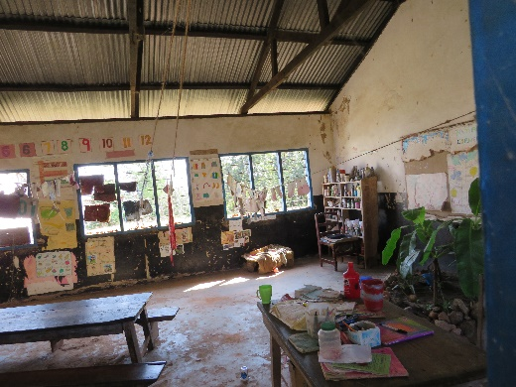
Het onderwijs in Kenia
Net als bij ons bestaan er officiële scholen, de zogenaamde staatsscholen en privéscholen. De officiële scholen bieden onderwijs aan vanaf de leeftijd van 6 jaar. Sommige van hen bieden ook kleuteronderwijs aan. In de staatsscholen zitten de kleuters meestal allemaal samen in één klas. In de privéscholen is er meestal kleuter- en lager onderwijs.
Tot op het einde van het schooljaar 2017 bestond de lagere school uit acht leerjaren, nog een overblijfsel uit de tijd dat Kenia een Britse kolonie was.

Wat veranderde er in 2018?
Er werd reeds jaren overgesproken om net als in België over te stappen naar zes in plaats van acht leerjaren op de lagere school. Vanaf het schooljaar 2018, dat begint in januari, starten we met het leerplan gebaseerd op het nieuwe onderwijssysteem.

Concreet wil dit zeggen dat de leerjaren 1, 2 en 3 vanaf dan starten met het nieuwe leerplan. Voor onze school betekent dit ook dat al onze huidige leerboeken niet meer gebruikt mogen worden. Dus moeten er nieuwe worden aangekocht. Dit vergt een zware financiële inspanning voor de school.

De huidige klassen 4, 5, 6, 7 en 8 gaan we laten ‘uitbollen’ met het oude systeem. Op het eind van de komende vier jaar zal er telkens een klas verdwijnen met het oude leerplan.

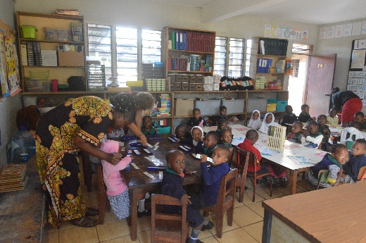
Het onderwijs in de Rainbow4kids primary school
Kleuterschool
De schooltijd in onze school kan gestart worden met 3 jaar onderwijs in de kleuterschool. Het bezoeken van de kleuterschool is niet vereist om naderhand het basisonderwijs te mogen volgen.

De kleuterschool is onderverdeeld in drie klassen: de 1ste kleuterklas (kinderen van 3 jaar), de 2de kleuterklas (kinderen van 4 jaar) en de laatste kleuterklas (kinderen van 5 jaar).

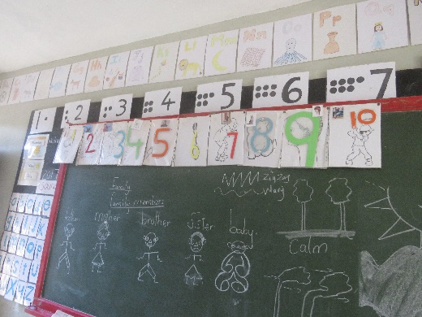
In de kleuterschool komt het leren reeds op de eerste plaats. Er is een vast leerplan en er worden 2 talen aangeleerd (Engels en Swahili) en dit vanaf de eerste kleuterklas.
De kinderen spreken thuis meestal één van de vele tribale talen, zodat zelfs Swahili moet worden geleerd. Op het schoolprogramma voor de kleuters staat ook rekenen, schrijven, lezen, sociale studies en milieueducatie en dit allemaal vanaf de leeftijd van 3 jaar. Compleet met examens op het einde van ieder trimester.

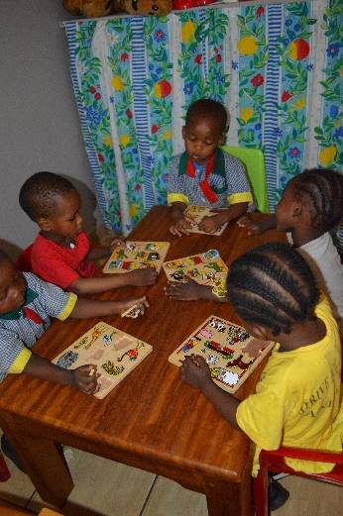
Peuterklas
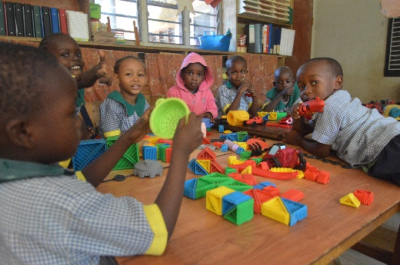
Op de Rainbow4kids school is sinds Pasen 2017 een peuterklas gestart, waar kinderen vanaf 2,5 jaar welkom zijn. In de voormiddag kunnen ze alvast op een speelse manier wennen aan het leven op school en in de namiddag doen ze nog allemaal een middagdutje.

Peuterklas Rainbow4kids

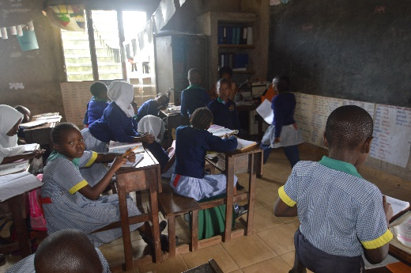
Lagere school
Het schooljaar is verdeeld in drie trimesters. Op het einde van ieder trimester worden examens afgenomen.

Op de Rainbow4kids school wordt lesgegeven in de volgende vakken: wiskunde; Engels; Swahili; wetenschappen; sociale studies; lichamelijke opvoeding; creatieve kunsten. Ook wordt godsdienstles gegeven. De ouders kunnen voor hun kinderen kiezen voor onderricht over het Christelijk geloof of voor de Islam.

Op het einde van het 6ste leerjaar is er een staatsexamen, voor alle scholen in heel Kenia is dit hetzelfde examen. Indien hiervoor geslaagd, krijgt de leerling een certificaat van het basisonderwijs. Dit heet het 'Kenya Certificate of Primary Education, in het kort het KCPE. Hiervoor kunnen maximaal 500 punten worden behaald.

Het onderwijs in de middelbare school
Na het beëindigen van het 6de leerjaar, kunnen de leerlingen eventueel doorstromen naar het middelbaar onderwijs. In onze school is er geen middelbare afdeling.

Het middelbaar onderwijs bestaat uit 4 leerjaren. Op het einde van het middelbaar onderwijs volgt het KCSE-onderzoek. Zonder een goed resultaat van dit KCSE-onderzoek heeft een kind geen kans op een van de weinige jobs of om een stage te volgen.

Kinderen die uit de openbare scholen komen kunnen zich meestal niet veroorloven om naar de middelbare school te gaan wegens te kostelijk. En dit omdat meer dan 60 procent van de ouders geen werk hebben of slechts af en toe.

Hoe beter het diploma van de basisschool, des te beter is de middelbare school waar het kind terecht kan.

Keniaans schooljaar
Het “normale” Keniaanse schooljaar begint steeds in januari en is onderverdeeld in 3 trimesters. Op het eind van ieder trimester volgt steeds een vakantie van een maand. Na het derde trimester begint de zogenaamde grote vakantie die twee maanden duurt. Het einde van het schooljaar is altijd op het einde van oktober. Maar door de corona is alles veranderd.

Tot slot
Het schoolsysteem in Kenia is spijtig genoeg niet altijd een garantie op goed onderwijs waardoor de kinderen geen succesvolle toekomst kunnen opbouwen.
Om dit te verhelpen zijn minstens 50 procent van de scholen in Kenia privéscholen. Deze scholen hebben een veel hoger peil dan de staatsscholen. Sociaal zwakkere maar begaafde kinderen hebben hier geen kans, voornamelijk
omdat het schoolgeld te duur is. De leraren van de privéscholen worden niet betaald door de staat. Privéscholen krijgen ook geen subsidies!

De Rainbow4kids school, een privé school, is hierop een uitzondering. Dankzij de sponsoring van de leerlingen en de steun voor het lerarenkorps kunnen op onze school wel sociaal zwakkere kinderen terecht. Op onze school is iedereen welkom, ongeacht hun afkomst of geloofsovertuiging en kunnen ze genieten van degelijk onderwijs. Bovendien krijgen ze iedere schooldag twee gezonde en lekkere maaltijden.

Een mondje Swahili spreken

hallo jambo/hujambo (beleefder)
hoe maakt u het (1 pers.) habari yako
hoe maakt u het habari zenu
goedemorgen habari ya asubuhi
goedemiddag habari ya mchana
goedenavond habari ya jioni
goedenacht habari ya usiku
welterusten lala salama
tot ziens tutaonana (inshallah)
tot morgen tutaonana kesho
het ga u goed (1 pers.) kwa heri
het ga u goed kwa herini
is daar iemand hodi
welkom karibu
wat is uw naam jina lako nani
mijn naam is ... jina langu ni ...
spreekt u Engels unasema kiingereza
een beetje kidogo
waar komt u vandaan unatoka wapi
ik kom uit ... mimi ninatoka ...
oké haya
ik wil ... ninataka ...
mag ik ... ninaweza ...
ik begrijp het naelewa
ik begrijp het niet sielewi
hoeveel kost het bei gani
ja / nee ndiyo / hapana
meneer bwana
mevrouw bibi of mama
alstublieft (vragen) tafadhali
alstublieft (geven) karibu
dank u (zeer) asanta (sana)
bank benki
post(kantoor) (ofici ya) posta

Meer weten:
http://www.vakantiearena.nl/taalgids/swahili/enkele-korte-uitdrukkingenwoorden

Reisdocumenten en nog wat tips

Omdat het zo belangrijk is, zetten we alle reisdocumenten nog eens op een rijtje

  - Internationaal paspoort (nog 6 maand geldig bij vertrek, vanuit Kenia).
  - Electronic Travel Autorisation ( eTA) online aanvragen via https://www.etakenya.go.ke
ALLEEN DEZE SITE GEBRUIKEN. Hou rekening met de vervaldag van je visum.

  - Check :Diplomatie.Belgium.be ( Want hier zie je de allerlaatste aanpassingen)
  - 3 papieren met gegevens voor een noodsituaties (****)
  - Inentingskaart en geel boekje
  - Reisverzekering.
  - Visa of Mastercard.
  - Wise ( online bank )
  - Met je gewone Belgische bankkaart, type ’Maestro’, kun je geen geld afhalen of betalingen doen in Kenia. TENZIJ je deze op voorhand tijdelijk laten activeren voor Kenia. Vraag dit op tijd aan bij je bank.

Nog wat laatste tips:
  - Gebruik je medicijnen? Neem er dan voldoende mee en vraag aan je dokter of hij een document meegeeft, in het Engels, waaruit blijkt dat je deze medicijnen nodig hebt. Eventueel een extra voorschrift in het Engels met daarop niet de merknaam, maar de stofnaam van het medicament. Steek ook niet al je medicijnen in je valiezen, hou de medicijnen die je de eerste dagen nodig heb, in je handbagage.

  - Geld wisselen doe je nooit in België. Officieel hebben de Belgische banken geen Keniaanse shilling in voorraad en als ze het bij wijze van service voor jou willen bestellen, betaal je altijd te veel.

  - Neem je euro’s mee naar Kenia, steek deze dan niet in je bagage, maar hou het bij je, liefst op verschillende plaatsen. Op die manier ben je niet alles kwijt, als je bezoek krijgt van een zakkenroller.

  - Een laptop en fototoestel steek je ook niet in je valies

  - In Mombasa zullen er Kenianen bereidwillig zijn om te helpen om de valiezen in de taxi te steken….dat is normaal (dus niet paniekeren). Tip, hou 2 euro klaar per helpende persoon.

  - Lees het boek van de White Masai (blanke Masai) geschreven door Corinne Hofmann. Het verhaal speelt zich af in Kenia en ook een deel in Diani Beach.

  - In je bagage geen plastieken zakken meenemen naar Kenia!!!

  - Registreer uw reis via Travellers Online. https://travellersonline.diplomatie.be/

  - Voordat je in de taxi stapt richting Diani Beach is het aan geraden om eerst naar het toilet te gaan in het vliegveld van Mombasa. Want onderweg vind je niet veel propere toiletten.

  - Goed om te weten dat de auto’s links rijden in Kenia.

  - Spijtig genoeg staan ze in Kenia nog niet open voor “anders geaardheid”. Hou hiermee rekening.

  - Wanneer je als man, gebruikt maakt van een motorbike is het beter dat je je vasthoudt aan de moto zelf of dat je je handen op de schouders van de driver legt. Want als je de driver vasthoudt in zijn lenden kan dit een ‘verkeerde indruk’ geven. 😊

  - Sluit altijd de deuren van je woning. Want de apen vinden het leuk om binnen te komen. GEEF ZE ZELF ook nooit eten. Hoe schattig je ze ook vindt.

  - Het is mogelijk dat ze je aanspreken met ‘he’ ook al ben je een vrouw. Dit komt omdat dat ze in het Swahili geen onderscheid maken tussen ‘he’ and ‘she’.

  - Als je een leuke souvenir ziet, vergeet niet af te dingen. Maar als je belooft om terug te gaan…doe het dan!

  - Neem altijd WC papier mee, want niet overal is het aanwezig.

  - Als je een Keniaan/Keniaanse mee neemt naar een pub of restaurant, dan veronderstelt hij/zij dat je zijn rekening betaald.

  - Op straat begroet je IEDEREEN met “Jambo”. Voor een oudere persoon buig je een beetje je hoofd.

  - Probeer je zo vlug mogelijk aan te passen aan de Afrikaanse cultuur:
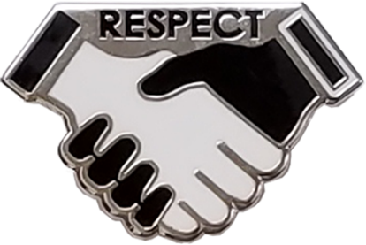

    - RELIGIE: probeer de verschillen te begrijpen. Zeg zelf niet dat je NIET naar de kerk gaat in België
    - VOEDSEL: probeer het te proeven. Kenianen eten meestal met hun handen. Daarom wassen ze eerst hun handen.
    - MUZIEK: genieten
    - KUNST: bewonderen
    - TAAL : probeer enkele woordjes te spreken

  - Informeer in je eigen gemeente/stad of je subsidies kan krijgen voor het project.
Vb wie in Lennik woont vraagt het aan via: https://www.lennik.be/producten/detail/288/gros

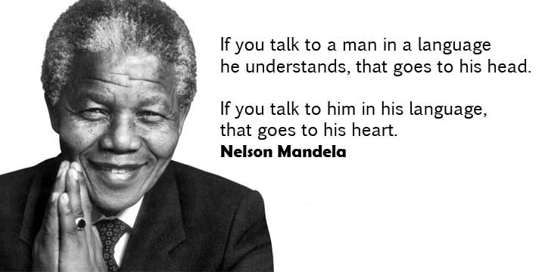

Hoe vraag ik mijn toeristen Electronic Travel Autorisation ( eTA) aan?

(papa Rainbow wil je hiermee heel graag helpen 😊 dany@rainbow4kids.be – 0475 41 95 41)

Sinds 1 januari 2021 is het niet meer mogelijk een visum te kopen op de luchthaven van Mombasa bij aankomst. Vraag tijdig je toeristen eTA online aan. ( vroeger e-visum )
Ga naar de website : https://www.etakenya.go.ke
Welke informatie en documenten heb je nodig?
- Je bewijs van vliegtuigtickets heen en terug.
- Een geldig internationaal paspoort dat nog 6 maanden geldig is na terugkomst. En er moeten nog minimum 3 lege pagina’s in zijn.
- Een recente foto op paspoortformaat ( kan ook een selfie zijn)

- Een uitnodigingsbrief of hotelreservatie.
Verblijf je in de vrijwilligerswoning, vraag dit dan tijdig aan Mary Rose.
In deze brief moet je aankomstdatum en vertrekdatum staan (bv. 1 januari 2024 tot 10 januari 2024), ondertekend door Katrien, Mary Rose of Dany.

Let op: Een bestand mag niet groter zijn dan 293 KB. In bv. Photoshop, kan je de bestandsgrootte verkleinen. Het bestandstype is best JPEG. Een foto nemen van je paspoort en van de uitnodiging via je mobile (jpg format) is het gemakkelijkste.
Zorg dat je alle documenten in gescand in de juiste bestandsgrootte en bestandstype hebt, alvorens aan de aanvraag te beginnen. Anders zal je later opnieuw moeten beginnen.

Ga naar volgende website: https://www.etakenya.go.ke!!!!!!!!GEBRUIK ALLEEN DEZE LINK!!!!!!!

Volg het stappenplan

Vraag je eTA niet te vroeg aan. Meestal ontvang je een bevestiging dat het goed gekeurd is na enkele dagen.
Vanaf uitgifte is het 3 maand geldig om Kenia binnen te komen.

GEGEVENS VOOR THUISBLIJVERS

Gelieve deze gegevens in te vullen en aan de thuisblijvers te bezorgen voor uw vertrek naar Kenia.

Naam: Click here to enter text.
Geboortedatum: Click here to enter text.
Reispasnummer: Click here to enter text.
Indien er zich een noodsituatie in België voordoet
en u niet rechtstreeks contact wenst op te nemen met uw dochter, zoon, vriend, vriendin of partner,
dan mag u steeds contact met Rainbow4kids opnemen.

☐ Rainbow4kids in België: Naam: Katrien Vermeersch
Functie: project verantwoordelijke
Telefoonnummer: 0032/ 2 532 21 85
Telefoonnummer: 0032/ 478 76 89 84
E-mail: katrien@rainbow4kids.be
Adres: Olmenlaan 24, 1750 Lennik

☐ Rainbow4kids in Kenia Naam: Katrien Vermeersch
Functie: project verantwoordelijke
Telefoonnummer: 00254/ 726 768 546
E-mail: katrien@rainbow4kids.be

☐ Rainbow4kids in Kenia Naam: Mr. Baraza Douglas
Functie: schoolhoofd
Telefoonnummer: 00254/717 538 944
E-mail: barazadouglas34@yahoo.com
Vertrek- en aankomstdata
Vertrek uit België: ..../..../....
Terug in België: ..../..../....

Andere reisgegevens
Vliegtuigmaatschappij: Click here to enter text. Reserveringsnummer:
Gegevens ziekteverzekering: Click here to enter text.
Adres: Click here to enter text. Telefoonnummer: 0032Click here to enter text.
Reisbijstandverzekering - Maatschappij: Click here to enter text. Polisnummer: Click here to enter text. Telefoonnummer: 0032Click here to enter text.

‘Hopelijk’ zal je met een rijk gevulde “bagage” terugkeren.

Die waardevolle en uitzonderlijke interculturele ervaring

zal je dan kunnen meedragen en delen in je eigen omgeving

Je zal je een ander mens voelen
Want deze onvergetelijke momenten
laten je nooit meer los

If you can dream it,you can do it!



Katrien Vermeersch
Olmenlaan 24
1750 Lennik
 katrien@rainbow4kids.be
 www.rainbow4kids.be


